Děti s ADHD ve školním kolektivu  Děti mají neshody v kolektivu, problémy s vrstevníky, přenášejí na ostatní děti svůj neklid, neumějí počkat, až na ně dojde řada, bývají neoblíbené mezi dětmi i mezi učiteli, než běžné dětské zlobení nebo rebelantství dospívajících a mělo by mít trvalejší ráz (šest měsíců nebo déle  Specifické poruchy chování  - Porucha chování vázaná na vztahy v rodině  Jedná se o disociální či agresívní chování, které je vázané téměř úplně na domov a vztahy se členy základní rodiny.  - Nesocializovaná porucha chování  Tato porucha chování je charakterizována kombinací trvalého disociálního nebo agresívního chování, které je spojené s narušením vztahu k ostatním dětem. Patří sem porucha chování samotářského agresívního typu a nesocializovaná agresívní porucha. | - Socializovaná porucha chování  Jedná se o poruchu chování s trvalým disociálním či agresívním chováním, které se vyskytuje u jedinců, kteří jsou celkem dobře začlenění do vrstevnické skupiny. Patří sem porucha chování skupinového typu, skupinová delikvence, poklesky v souvislosti s členstvím v gangu, krádeže s partou, záškoláctví.  - Opoziční vzdorovité chování  Vyskytuje se obvykle u mladších dětí, je charakterizována výrazným vzdorovitým chováním, neposlušností, rozkladným chováním. Neobsahuje však delikventní činy ani extrémní agresívní nebo disociální chování.  - Jiné poruchy chování  Blíže neurčené poruchy chování  - Hyperkinetická porucha chování - ADHD  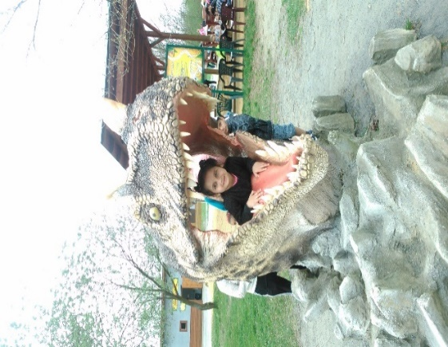 | 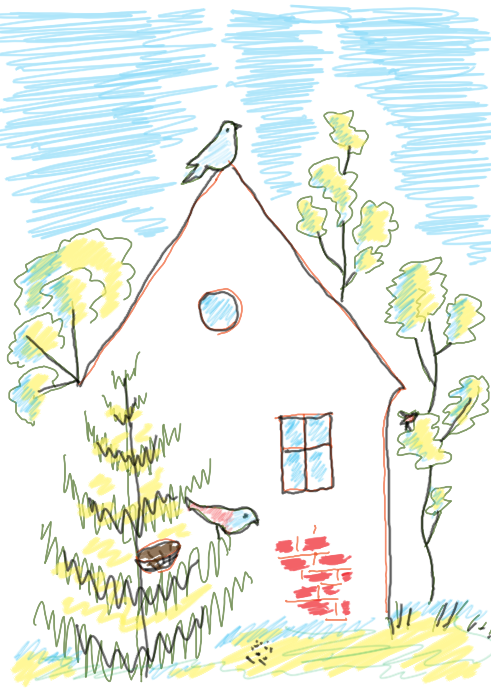  Vzájemné soužití o.p.s.,  Tým Hnízdo – Čiriklano Kher  Bieblova 6, 702 00 Ostrava  Adresná podpora rodinám  ve spolupráci s OSPOD  Beseda na téma  ADHD hyperaktivita s poruchou pozornnosti
ADHD hyperaktivita s poruchou pozornosti  Odborný název - hyperkinetická porucha Jedná se o neurovývojovou poruchou, charakteristickou především poruchou pozornosti, impulzivitou  a hyperaktivitou. Všechny tyto příznaky  se projevují už od raného dětství.  Projevy ADHD podle věku  - Kojenecký věk s ADHD  Dítě má nápadně nepravidelný režim střídaní bdělosti, krmení, spánku a pláče, projevuje se zvýšená dráždivost, dítě více pláče a křičí. Avšak u většiny takhle se projevujících novorozenců se stav postupně upraví a ADHD se u nich plně nerozvine.  - Batolecí věk s ADHD  Větší neklid dítěte, živost nebo nevyrovnaný vývoj (např. dítě začíná lézt, aniž by umělo sedět) | - Předškolní věk s ADHD  Dítě je velmi živé, jako by bylo stále „na pochodu“, neustále někam šplhají, někam se dobývají, vyžadují neustálou pozornost okolí, děti mívají problémy při začlenění do předškolního zařízení kvůli nedostatečné schopnosti podřídit se, zvýšená náladovost dětí, sklon k podrážděnosti, hněvu a neposlušnosti.  - Školní věk s ADHD  V tomhle věku jsou nejnápadnější projevy ADHD, výrazné projevy poruchy soustředění, neshody  v kolektivu, ve škole jsou velmi často napomínaní, dítě je neukázněné, neschopné ovládat se.  - Adolescence s ADHD  Nesoustředěnost, nedostatečná vytrvalost, nespolehlivost, též přidružené komplikace jako deprese, úzkost, poruchy chování a zneužívaní drog. S příchodem adolescence se ale hyperaktivita obvykle zmírňuje. | - ADHD v dospělosti  Problémy soustředit se na konverzaci, ztrácejí a chaoticky, nedokončují úlohy, jsou impulzivní, častěji riskují při jízdě, mají sklony ke zneužívání drog a alkoholu, bývají kreativní.  Jak na dítě s ADHD  - Uspokojení základních psychických potřeb dítěte (potřeba cítit rodinné kořeny, potřeba cítit se součástí dění, potřeba stimulace, potřeba lásky)  - Podpora dítěte (zvyšovat sebevědomí dítěte  - Klidná komunikace s dítěte  - Naslouchání dítěti  - Důslednost (jasná stanovení pravidel, odměny a tresty)  - Pomoc při navazování kamarádských vztahů  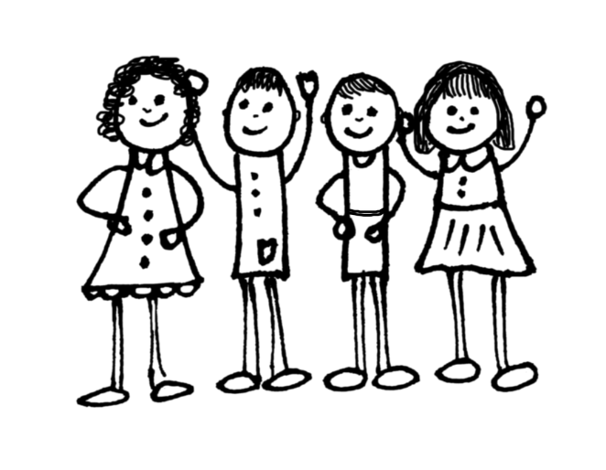  - Pomáhat dítěti ke zklidnění (relaxace, soustředění, pohybová cvičení).

